Лабораторная работа № 3

Дискреционное разграничение прав в Linux. Два пользователя

Юрченко Артём Алексеевич

Содержание

# 1 Цель работы

Целью данной работы является получение практических навыков работы в консоли с атрибутами файлов для групп пользователей.

# 2 Выполнение лабораторной работы

1. Неободимости создавать запись guest нет, так как она уже была создана во время выполнения предыдущей лаборатоной работы. Создадим учетную запись пользователя guest2 и зададим пароль (1).

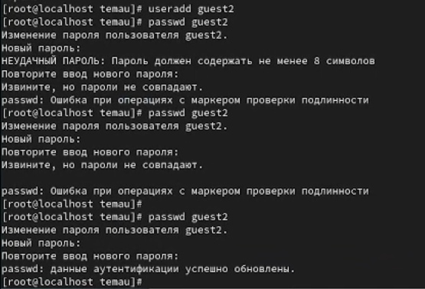

Figure 1: Создание и настройка учетной записи guest2

1. Добавим пользователя guest2 в группу guest (2).

Figure 2: Добавление пользователя guest2 в группу guest

Figure 2: Добавление пользователя guest2 в группу guest

1. Осуществим вход в систему от двух пользователей на двух разных консолях (3).

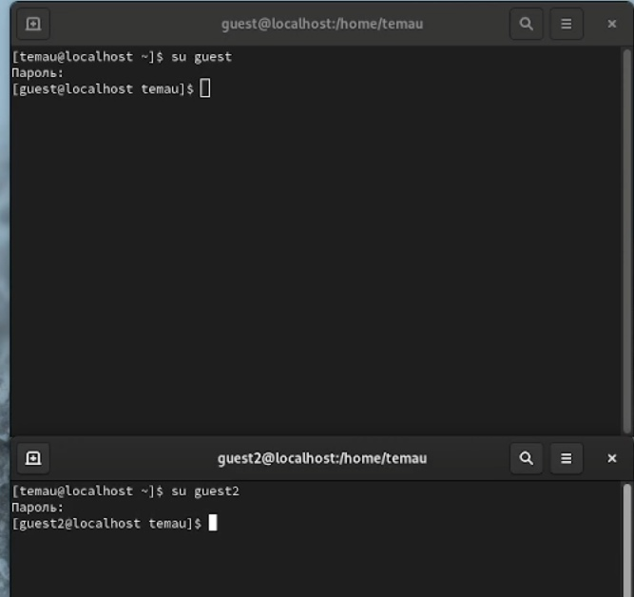

Figure 3: Консоли с авторизованными пользователями

1. Для обоих пользователей командой pwd определим директорию, в которой мы находимся. Видим, что приглашение в командной строке соответствует (4 - 5).

Figure 4: Определение директории в консоли guest

Figure 4: Определение директории в консоли guest

Figure 5: Определение директории в консоли guest2

Figure 5: Определение директории в консоли guest2

1. Уточним имя пользователя, его группу, кто входит в неё и к каким группам принадлежит он сам (6 - 7).

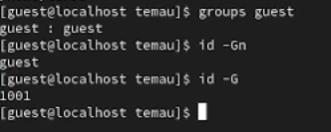

Figure 6: Вывод информации о пользователе в консоли guest

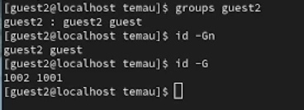

Figure 7: Вывод информации о пользователе в консоли guest2

Заметим, что все команды выводят одинаковую информацию, но в разных форматах

1. Сравним полученную информацию с содержимым файла /etc/group (8)

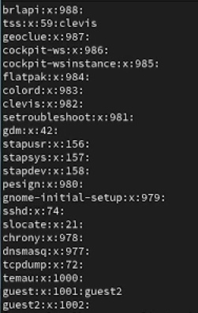

Figure 8: Содержимое файла /etc/group

Видим информацию о группе, ее id и название подгруппы.

1. От имени пользователя guest2 выполним регистрацию пользователя guest2 в группе guest (9)

Figure 9: Регистрация пользователя guest2 в группе guest

Figure 9: Регистрация пользователя guest2 в группе guest

1. От имени пользователя guest изменим права директории /home/guest, разрешив все действия для пользователей группы (10)

Figure 10: Изменение прав директории /home/guest

Figure 10: Изменение прав директории /home/guest

1. От имени пользователя guest снимем с директории /home/guest/dir1 все атрибуты (11)

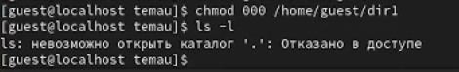

Figure 11: Снятие с директории /home/guest/dir1 всех атрибутов

1. Заполним таблицу «Установленные права и разрешённые действия» (12).

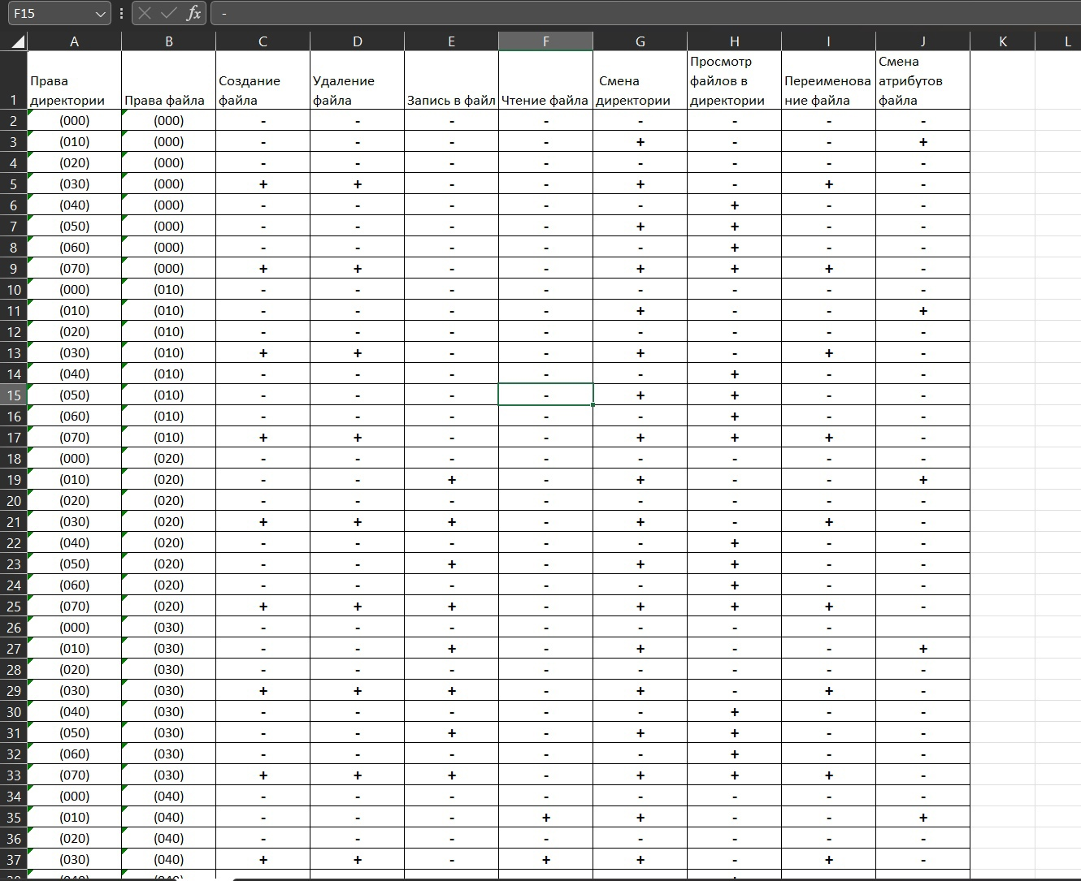

Figure 12: Фрагмент таблицы 3.1

1. Заполним таблицу «Минимальные права для совершения операций» (13).

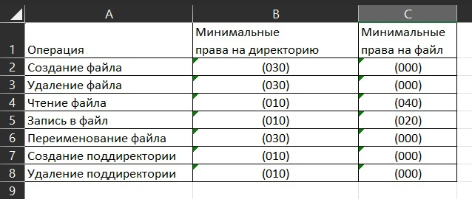

Figure 13: Таблица 3.2

# 3 Выводы

В рамках данной лабораторной работы были получены практические навыки работы в консоли с атрибутами файлов для групп пользователей.

# Список литературы

[1] https://blog.skillfactory.ru/glossary/operaczionnaya-sistema/

[2] https://codechick.io/tutorials/unix-linux/unix-linux-permissions